ЗВІТ

Виконав:

Заночкин Є. Д.

КІТ-119а, Варіант 7

13 жовтня 2020 р.

Лабораторна робота №2

Теми: Команди зсуву. Виконання арифметичних виразів альтернативними операціями. Тестування бітів

Завдання

2 – 1. Знайти результат виразу ab + cd/e + f — g.

2 – 2. Заданий масив А з N = 25 елементів. Привести програму визначення кількості елементів масиву А, у яких біти 0 і 2 рівні 1.

Тексти програм

1)

include \masm64\include64\masm64rt.inc ; библиотеки

count PROTO arg_a:QWORD,arg_b:QWORD,arg_c:QWORD,arg_d:QWORD,arg_e:QWORD, arg_f:QWORD, arg_g:QWORD

.data

_a dq 16 ; аргумент а

_b dq 4 ; аргумент b

_c dq 64 ; аргумент c

_d dq 32 ; аргумент d

_e dq 128 ; аргумент e

_f dq 256 ; аргумент f

_g dq 512 ; аргумент g

_res dq 0 ; переменная результата

_res1 dq 0 ; переменная результата

_res2 dq 0 ; переменная результата

_res3 dq 0 ; переменная результата

_title db "Лабораторная работа 2-1. Команды сдвига.",0

_text db "Уравнение ab + cd/e + f — g",0ah,"Результат выполнения арифм. команд: %d",0ah,"Число тактов: %d",0ah,0ah,

"Результат выполнения команд cдвига: %d",0ah,"Число тактов: %d",0ah,0ah,

"Автор: Заночкин Е. Д., КИТ-119а",0

buf1 dq 3 dup(0),0 ; буфер для вывода

.code

count proc arg_a:QWORD, arg_b:QWORD, arg_c:QWORD, arg_d:QWORD, arg_e:QWORD, arg_f:QWORD, arg_g:QWORD

mov r10,rdx ; заносим в r10 аргумент b

rdtsc ; rdx,rax — получение числа тактов

xchg rdi,rax ; обмен значениями регистров rdi и rax

mov rax,rcx ; заносим в rax аргумент a

mul r10 ; умножаем а на b

mov rsi,rax ; заносим в rsi значение a*b

mov rax,r8 ; заносим в rax аргумент c

mul r9 ; умножаем c на d

xor rdx,rdx ; обнуляем rdx

div arg_e ; (c*d)/e

add rax,rsi ; суммируем a*b и (c*d)/e

add rax, arg_f ; добавляем аргумент f

sub rax, arg_g ; отнимаем аргумент g

mov _res,rax ; заносим результат в _res

rdtsc ; получение числа тактов

sub rax,rdi ; вычитание из последнего числа тактов предыдущего числа

mov _res1,rax ; заносим число тактов в _res1

ret

count endp

count2 proc arg_a:QWORD, arg_b:QWORD, arg_c:QWORD, arg_d:QWORD, arg_e:QWORD, arg_f:QWORD, arg_g:QWORD

rdtsc ; rdx,rax — получение числа тактов

xchg rdi,rax ; обмен значениями регистров rdi и rax

sal rcx,2 ; арифметический сдвиг влево (умножение) аргумента a на 2 (a*b)

mov rsi,rcx ; заносим в rsi значение a*b

sal r8,5 ; арифметический сдвиг влево (умножение) аргумента c на 5 (c*d)

sar r8,7 ; арифметический сдвиг вправо (деление) значния c*d на 7 (c*d/e)

add r8,rsi ; суммируем a*b и (c*d)/e

add r8,arg_f ; добавляем аргумент f

sub r8,arg_g ; отнимаем аргумент g

mov _res2,r8 ; заносим результат в _res2

rdtsc ; получение числа тактов

sub rax, rdi ; вычитание из последнего числа тактов предыдущего числа

mov _res3,rax ; заносим число тактов в _res3

ret

count2 endp

entry_point proc

invoke count,_a,_b,_c,_d,_e,_f,_g

invoke count2,_a,_b,_c,_d,_e,_f,_g

invoke wsprintf, ADDR buf1, ADDR _text, _res, _res1,_res2,_res3

invoke MessageBox,0, addr buf1, addr _title, MB_ICONINFORMATION

invoke ExitProcess,0

entry_point endp

end

2)

include \masm64\include64\masm64rt.inc ; библиотеки для подключения

.data

mas1 dw 1,2,3,4,5,6,7,8,9,10,11,12,13,14,15,16,17,18,19,20,21,22,23,24,25 ; массив чисел

len1 equ ($-mas1)/type mas1 ; определение количества байтов mas1 (к-во элементов)

title1 db "Лабораторная работа 2-2. Тестирование битов",0 ; заголовок окна вывода

txt1 db "Задан массив A из N = 25 элементов. Привести программу определения количества элементов массива А, у которых биты 0 и 2 равны 1.",10,10,

"Результат: %d",10,10,

"Автор: Заночкин Е.Д., КИТ-119а",0

buf1 dq 3 dup(0),0

.code ; директива сегмента кода

entry_point proc

mov rcx,len1 ; заносим в rcx длину массива mas1

mov r15, 0 ; счетчик количества элементов mas1[0] = 1 && mas1[2] = 1

lea rsi, mas1 ; занесение адреса массива mas1 в rsi

@1: movzx rax, word ptr [rsi] ; занесение элемента mas1 в rax

bt rax, 0 ; проверка 0 бита

jc m1 ; перейти на m1, если CF = 1 (rax = 1)

jmp m3 ; безусловный переход на метку m3

m1: bt rax, 2 ; проверка 2 бита

jc m2 ; перейти на m2, если CF = 1 (rax = 1)

jmp m3 ; безусловный переход на метку m3

m2: inc r15 ; увеличение счетчика элементов mas1[0] = 0

jmp m3 ; безусловный переход на метку m3

m3: inc rsi ; подготовка адреса для считывания нового элемента

inc rsi ; переход на следующий элемент массива

dec rcx ; проверка счетчика количества байтов в массиве mas1

jnz @1 ; если в rсх не 0, то переход в начало цикла

invoke wsprintf,ADDR buf1,ADDR txt1, r15

invoke MessageBox,0,ADDR buf1,ADDR title1,MB_ICONINFORMATION

invoke ExitProcess, 0

entry_point endp

end

Результати виконання програм

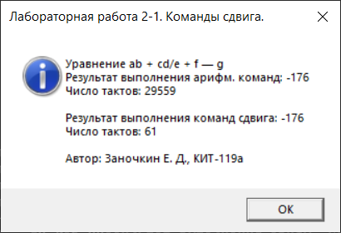

Рисунок 2.1a – Результат роботи 2-1 в MessageBox

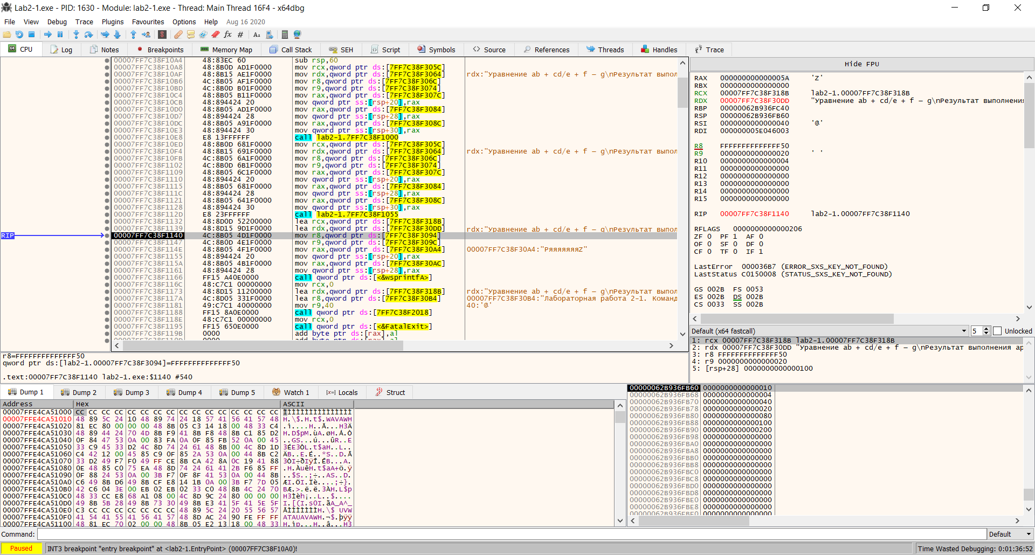

Рисунок 2.1б – Результат роботи 2-1 в x64dbg

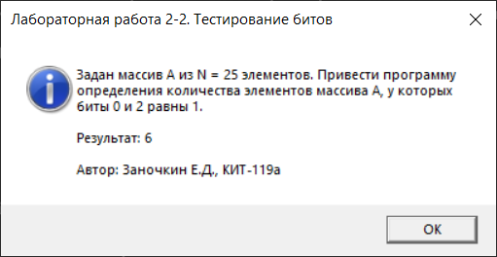

Рисунок 2.2a – Результат роботи 2-2 в MessageBox

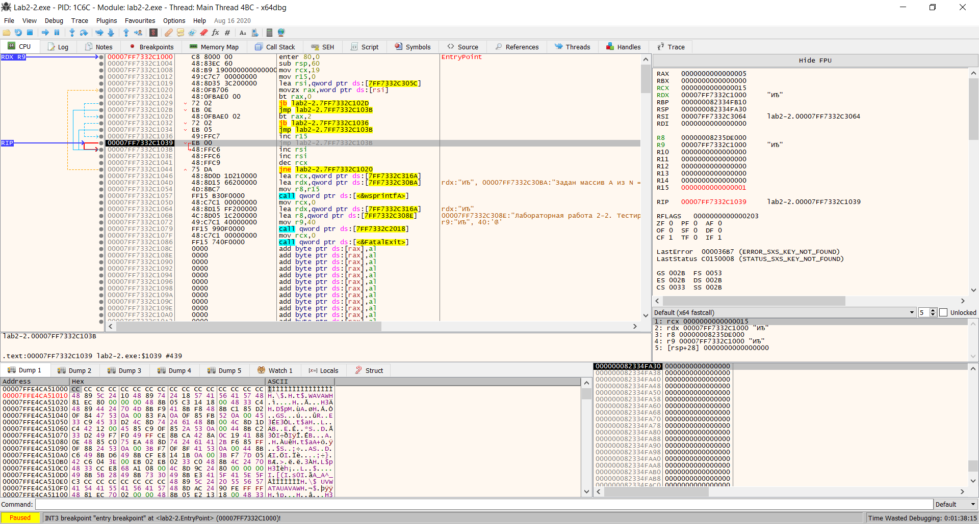

Рисунок 2.2б – Результат роботи 2-2 в x64dbg

Алгоритми виконання

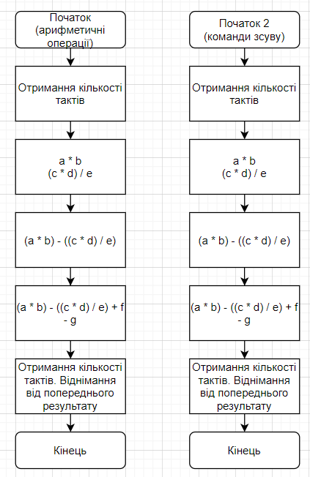

Рисунок 2.3 – Алгоритм виконання програми 2-1

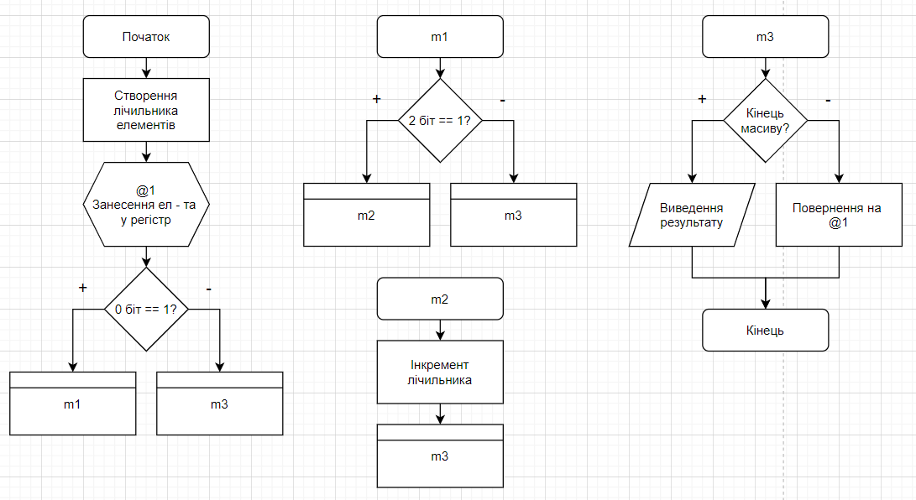

Рисунок 2.4 – Алгоритм виконання програми 2-2

Висновок

Під час лабораторної роботи було створено 2 програми, які виконуються згідно з індивідуальним завданням, було набуто навички роботи з командами зсуву та тестування бітів. Програми протестовані, працюють без помилок.